ИЗМЕНЕНИЯ

в устав Муниципального бюджетного общеобразовательного учреждения - основной общеобразовательной школы №16 х. Арбузов, утвержденный постановлением Администрации Мартыновского района от 02.05.2015 года № 215,(далее - Устав)

-1.1. изложить пункт 9.2 в следующей редакции:

«9.2. К педагогической деятельности в Школе согласно статье 331 ТК РФ не допускаются лица, имеющие или имевшие судимость, подвергающиеся или подвергавшиеся уголовному преследованию (за исключением лиц, уголовное преследование в отношении которых прекращено по реабилитирующим основаниям) за преступления против жизни и здоровья, свободы, чести и достоинства личности (за исключением незаконной госпитализации в медицинскую организацию, оказывающую психиатрическую помощь в стационарных условиях, и клеветы), половой неприкосновенности и половой свободы личности, против семьи и несовершеннолетних, здоровья населения и общественной нравственности, основ конституционного строя и безопасности государства, мира и безопасности человечества, а также против общественной безопасности.

К педагогической деятельности не допускаются также лица:

* имеющие неснятую или не погашенную судимость за умышленные тяжкие и особо тяжкие преступления;
* признанные недееспособными в установленном федеральном законе порядке;
* имеющие заболевания, предусмотренные перечнем, утверждаемым федеральным органом исполнительной власти, осуществляющим функции по выработке государственной политики и нормативно-правовому регулированию в области здравоохранения.
* лица из числа указанных в абзаце первом настоящего пункта, имевшие судимость за совершение преступлений небольшой тяжести и преступлений средней тяжести против жизни и здоровья, свободы, чести и достоинства личности (за исключением незаконной госпитализации в медицинскую организацию, оказывающую психиатрическую помощь в стационарных условиях, и клеветы), семьи и несовершеннолетних, здоровья населения и общественной нравственности, основ конституционного строя и безопасности государства, мира и безопасности человечества, а также против общественной безопасности, и лица, уголовное преследование в отношении которых по обвинению в совершении этих преступлений прекращено по не реабилитирующим основаниям, могут быть допущены к педагогической деятельности при наличии решения комиссии по делам несовершеннолетних и защите их прав, созданной высшим исполнительным органом

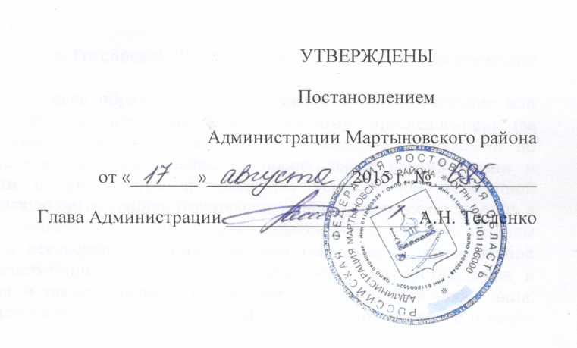

государственной власти субъекта Российской Федерации, о допуске их к педагогической деятельности.

К трудовой деятельности в сфере образования не допускаются лица, имеющие или имевшие судимость, а равно и подвергавшиеся уголовному преследованию (за исключением лиц, уголовное преследование в отношении которых прекращено по реабилитирующим основаниям) за преступления за преступления против жизни и здоровья, свободы, чести и достоинства личности (за исключением незаконной госпитализации в медицинскую организацию, оказывающую психиатрическую помощь в стационарных условиях, и клеветы), половой неприкосновенности и половой свободы личности, против семьи и несовершеннолетних, здоровья населения и общественной нравственности, основ конституционного строя и безопасности государства, мира и безопасности человечества, а также против общественной безопасности, а также лица, имеющие неснятую или непогашенную судимость за иные умышленные тяжкие и особо тяжкие преступления.».

1.2. изложить раздел 4. Виды деятельности в следующей редакции:

« 4. Виды деятельности

4.1.Основной целью деятельности Школы является реализация общеобразовательных программ начального общего, основного общего образования. Школа осуществляет образовательную деятельность по имеющим государственную аккредитацию образовательным программам.

4.2 Школа вправе осуществлять образовательную деятельность по образовательным программам, реализация которых не является основной целью ее деятельности:

4.2.1.Осуществление обучения и воспитания в интересах личности, общества, государства;

1. Создание условий для получения общего образования по адаптированным основным общеобразовательным программам для обучающихся с ограниченными возможностями здоровья;
2. Организация работы группы продленного дня;
3. Реализация образовательных программ дошкольного образования;

4.2.5.Дополнительные общеразвивающие программы по направлениям: культурологическая, научно-техническая, физкультурно-спортивная, художественно- эстетическая, туристско-краеведческая, эколого-биологическая, военно-патриотическая, социально-педагогическая, социально-экономическая, естественнонаучная.

* 1. В соответствии с предусмотренными в пунктах 4.1, 4.2 видами деятельности Школы выполняет муниципальное задание, которое формируется и утверждается Учредителем.
  2. Школа вправе сверх установленного муниципального задания, а также в случаях, определенных федеральными законами, в пределах установленного муниципального задания выполнять работы, оказывать услуги, предусмотренные пунктами 4.1., 4.2. настоящего Устава, в целях указанных в пункте 3.2 настоящего Устава, для граждан и юридических лиц за плату и на одинаковых при оказании одних и тех же услуг условиях.
  3. Школа вправе осуществлять виды деятельности (в том числе приносящие доход), не относящиеся косновным, лишь постольку, поскольку это служит достижению целей, ради которых она создана. Оказание платных дополнительных образовательных услуг регламентируется локальным актом Школы.

4.5.1. Оказание платных дополнительных образовательных услуг:

1) обучение по дополнительным образовательным программам следующих направленностей:

-научно-техническая;

- спортивно-техническая;

-физкультурно-спортивная;

-художественно-эстетическая;

-туристско-краеведческая;

-эколого-биологическая;

-военно-патриотическая;

-социально-педагогическая;

-естественнонаучная.

2) преподавание специальных курсов и циклов дисциплин:

дополнительная подготовка к государственной итоговой аттестации по общеобразовательным предметам;

* занятия с обучающимися углубленным изучением предметов;
* подготовка детей к школе;
* организация спортивных секций;

-ритмика и хореография;

-обучение игре на музыкальных инструментах;

* музыка;

-риторика;

* информатика и информационные технологии;

-искусство.

Указанные (Дополнительные) услуги не могут быть оказаны взамен или в рамках образовательной деятельности, финансируемой за счет субсидий, предоставляемых из бюджета на выполнение муниципального задания.

4.5.2. Осуществление иной приносящей доход деятельности:

* уход и присмотр за детьми дошкольного возраста;
* консультации педагога-психолога;
* учебно-производственная деятельность;
* выполнение специальных работ по договорам;

-оказание спортивно-оздоровительных услуг;

* осуществление оздоровительной кампании в образовательном учреждении;
* организация питания;
* оказание лечебно-оздоровительных услуг;
* выполнение работ (услуг) по государственным и муниципальным контрактам;
* сдача в аренду муниципального имущества, переданного в оперативное управление;
* предоставление услуг, связанных с организацией и проведением выставок, презентаций, круглых столов, семинаров, конференций, симпозиумов, конкурсов и иных аналогичных мероприятий;
* стажировка специалистов системы образования;
* оказание информационных, аналитических, справочно-библиографических услуг и другое.

1. Виды деятельности, требующие в соответствии с законодательством Российской Федерации лицензирования, могут осуществляться Школой после получения соответствующей лицензии. Школа не вправе осуществлять виды деятельности,приносящие доход,оказывать платные услуги и работы,не указанные в настоящем разделе Устава.
2. Доходы, полученные Школой от приносящей доход деятельности, поступают в самостоятельное распоряжение Школы и используются в соответствии с утвержденным планом финансово-хозяйственной деятельности. Имущество, приобретенное Школой за счет средств, полученных от приносящей доход деятельности, учитывается обособленно и поступает в самостоятельное распоряжение Школы, если иное не предусмотрено законодательством Российской Федерации.
3. Школа создает необходимые условия для организации общественного питания и медицинского обслуживания, осуществляет контроль их работы в целях охраны и укрепления здоровья обучающихся и работников. Организация питания возлагается на администрацию и осуществляется штатным персоналом Школы в соответствии с

положением, определяющим порядок организации питания в Школе. Для хранения и приготовления пищи в Школе выделяются специально приспособленные помещения. В Школе оборудуются помещения для питания обучающихся, соответствующие гигиеническим и строительным нормам (СанПин, СНИП).

Медицинское обслуживание обучающихся в Школе осуществляется в соответствии с договором, заключенным между Школой и учреждением здравоохранения: муниципальным бюджетным учреждением здравоохранения «Центральная районная больница» Мартыновского района Ростовской области, для работы которого Школа предоставляет помещение с необходимыми условиями. Закрепленный за Школой медицинский работник наряду с администрацией и педагогическими работниками Школы несет ответственность за проведение лечебно-профилактических мероприятий, соблюдение санитарно-гигиенических норм, режим и качество питания обучающихся.».

